

JORNAL DOS LOTÉRICOS | ANO 7 | EDIÇÃO Nº 390 | 29 DE ABRIL DE 2009

Você conhece a nova FAMÍLIA DE PRODUTOS da Nova Loteria Instantânea?
Maiores prêmios e novos jogos agradam a todos

As novas emissões da Loteria Instantânea, lançadas no início de abril, agradaram aos empresários lotéricos e aos apostadores.
Registramos uma procura enorme pelas emissões na primeira quinzena deste mês. Isso demonstra a assertividade do reposicionamento do produto.
Agora estão disponíveis para venda, AO MESMO TEMPO, várias emissões para proporcionar a diversificação da oferta do produto na sua loja. Estão disponíveis:
- 1 tipo de bilhete de R$ 1,00 com prêmio de R$ 25 mil: Bola da Sorte (com diferencial de maior quantidade de prêmios principais)
- 4 tipos de Bilhetes de R$ 1,00 com prêmios de R$ 60 mil: Chance Extra - Bolinhas, Dinheiro Aqui, Caminho da Fortuna e Chance Extra – Cofres.
- 1 tipo de Bilhete de R$ 2,00 com prêmios de R$ 200 mil: Trevo da Sorte.
- 1 tipo de Bilhete de R$ 3,00 com prêmios de R$ 600 mil: Brilhante.

  Emissão 287 R$ 2 – Trevo da Sorte  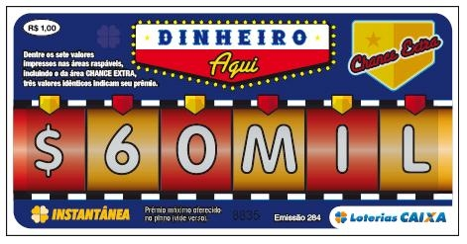  Emissão 284 R$ 1 – Dinheiro Aqui | 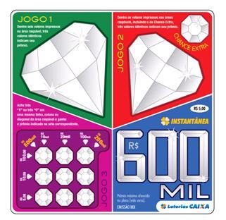  Emissão 289 R$ 3 - Brilhante    Emissão 261 – R$ 1 – Bola da Sorte | 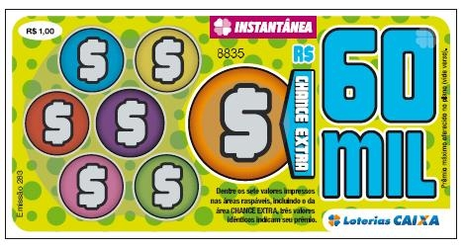  Emissão 283 R$1– Chance Extra - Bolinhas    Emissão 285 R$1 – Caminho da Fortuna  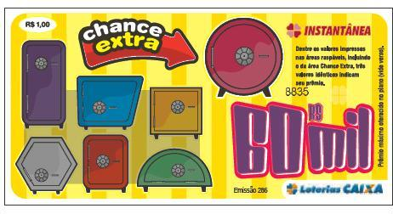  Emissão 286 R$1– Chance Extra - Cofres

‘

O conceito de “FAMILIA DE PRODUTOS” é novo. Por todo ano, serão vendidos os bilhetes com as estampas já apresentadas (abaixo). Com isso esperamos criar o conceito de proximidade e familiaridade com o apostador. Quando for fazer os seus pedidos, avalie e peça bilhetes de TODAS AS EMISSÕES disponíveis. O custo não muda e você ganha a vantagem de oferecer variedade de produtos em atendimento à preferência dos apostadores.

Ainda neste semestre vamos lançar novos bilhetes para complementar a FAMILIA definida para o ano de 2009, composta por 8 emissões de R$ 1,00, 4 de R$ 2,00 e uma de R$ 3,00.

Por isso, vale o lembrete: já no próximo período de pedido da sua região, adquira bilhetes de todas as emissões, divulgue todos os modelos em sua vitrine, envolva sua equipe e ofereça o produto. Ganha o apostador e ganha você, afinal, “para a sorte, todo mundo é igual”!

LUGARES DA SORTE

Período: de 20 a 25/04/2009
Loteria | Concurso | Valor Prêmio | Lotérica
Lotofácil | 420 | R$ 440.611,68 | A TEIMOSINHA
 |  |  | São Paulo/SP
Lotofácil | 420 | R$ 440.611,68 | CURINGÃO LOTERIAS
 |  |  | Ipatinga/MG
Lotofácil | 420 | R$ 440.611,68 | CURINGÃO DA SORTE
 |  |  | Teófilo Otoni/MG
Quina | 2043 | R$ 107.843,43 | SUPER CAMPEÃO
 |  |  | Juiz de Fora/MG
Quina | 2043 | R$ 107.843,43 | SUPER CAMPEÃO
 |  |  | Juiz de Fora/MG
Quina | 2043 | R$ 107.843,43 | LOTÉRICA ITÁLIA
 |  |  | Criciúma/SC
Quina | 2043 | R$ 107.843,43 | CORRIDA PARA A FORTUNA
 |  |  | Rio de Janeiro/RJ
Lotofácil | 419 | R$ 170.853,39 | CASSINO 17 LOTÉRICA LTDA.
 |  |  | Rio de Janeiro/RJ
Lotofácil | 419 | R$ 170.853,39 | LOTÉRICA CACÁ LTDA.
 |  |  | Ribeirão Preto/SP
Lotofácil | 419 | R$ 170.853,39 | LOTÉRICA JOÃO PINHEIRO
 |  |  | João Pinheiro/MG
Lotofácil | 419 | R$ 170.853,39 | LOTERIA PINGO DE OURO
 |  |  | Miracema do Tocantins/TO
Lotofácil | 419 | R$ 170.853,39 | LOTERIA BERÇO DE OURO
 |  |  | Itatiaia/RJ
Lotofácil | 419 | R$ 170.853,39 | FERRADURA
 |  |  | Porto Alegre/RS
Lotofácil | 419 | R$ 170.853,39 | TREVO DA SORTE
 |  |  | Nova Ponte/MG
Lotofácil | 419 | R$ 170.853,39 | LOTÉRICA CRISTAL DA SORTE
 |  |  | Diadema/SP
Lotofácil | 419 | R$ 170.853,39 | LOTÉRICA BELA VISTA
 |  |  | Aracruz/ES
Lotofácil | 419 | R$ 170.853,39 | SORTECA
 |  |  | Natal/RN
Dupla Sena | 753 | R$ 2.207.529,29 | PANORAMA
 |  |  | São Paulo/SP
Lotomania | 926 | R$ 2.946.820,96 | MEGA SORTE
 |  |  | Brasília/DF

Boletim informativo produzido pela Assessoria de Imprensa de Loterias da CAIXA. Redação: Luciano Marques e André Luiz Gomes - e-mail: imprensa.loterias@caixa.gov.br

‘

